APOSTILA ESCOLAR REFERENTE À SEGUNDA QUINZENA DE JUNHO.

TURMAS: PRÉ I MATUTINO E VESPERTINO.
PROFESSORAS: DILCE CADORE
LOVAINE BORELLA WOSNES.

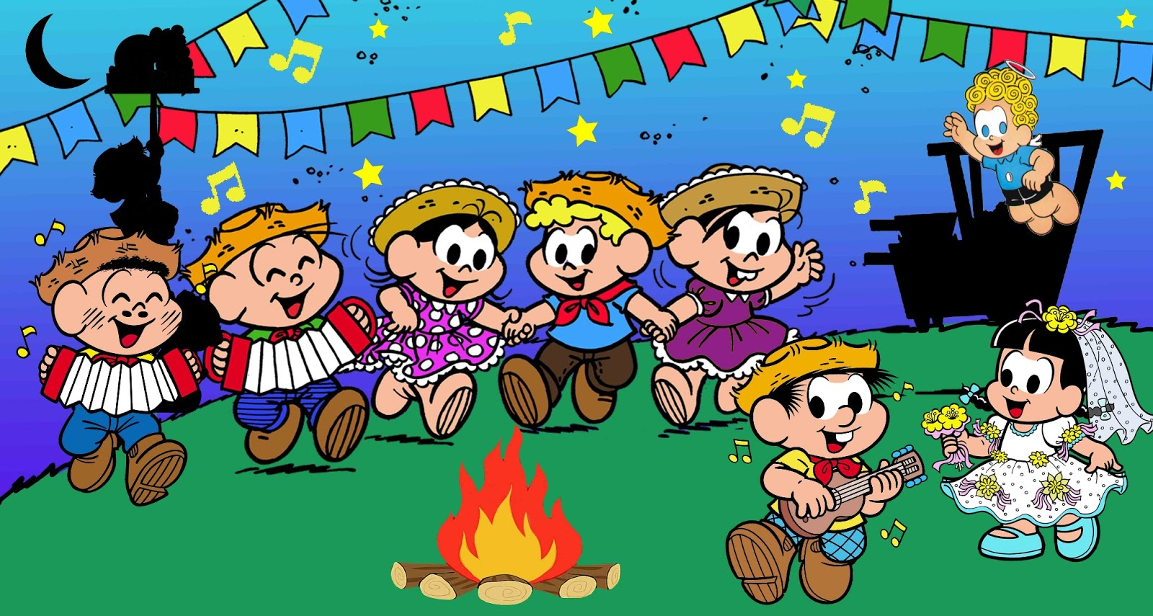
GALVÃO SC, 15/06/2020.

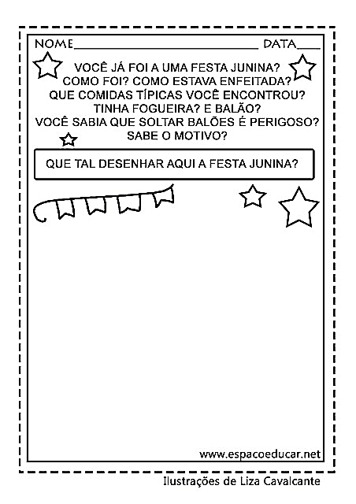
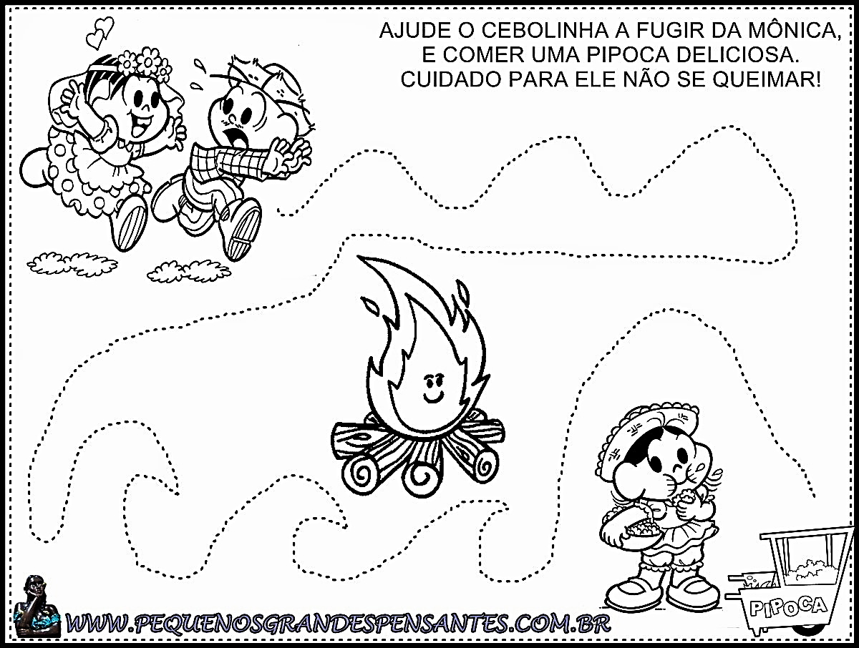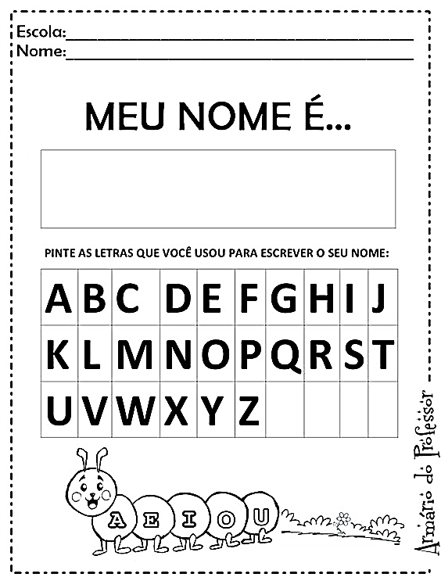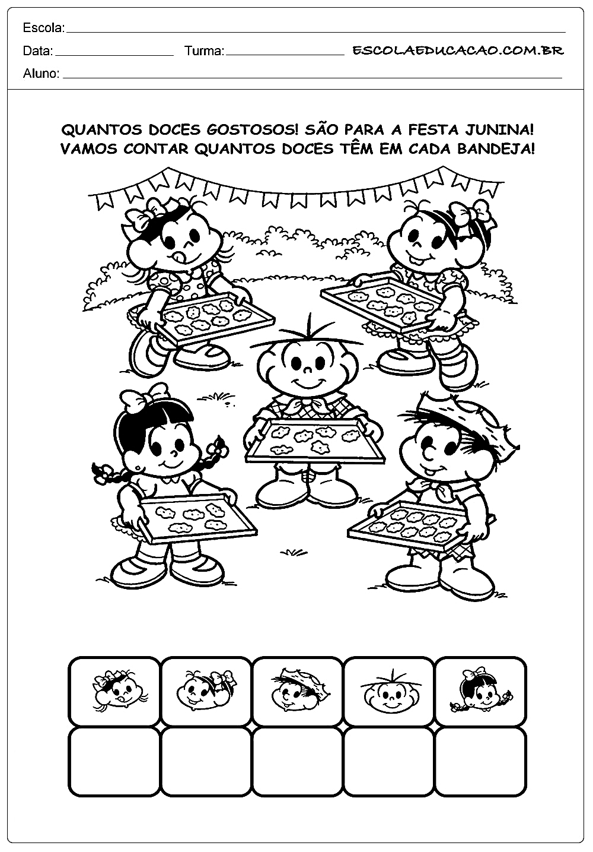

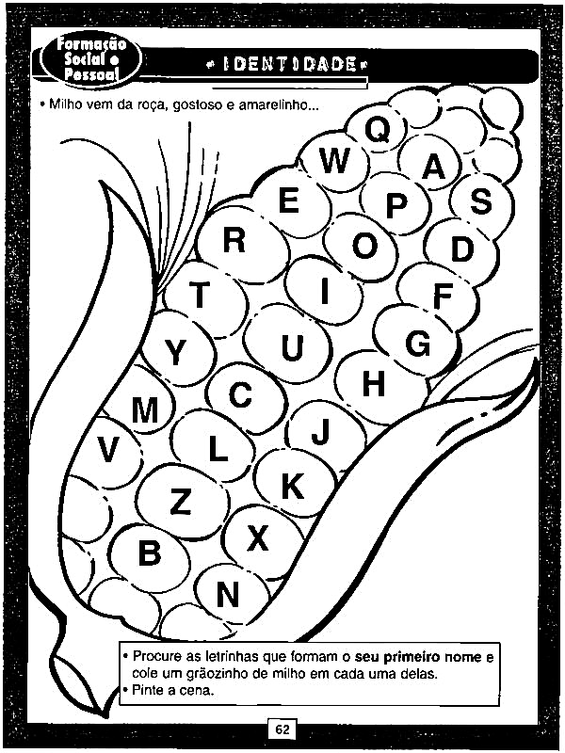

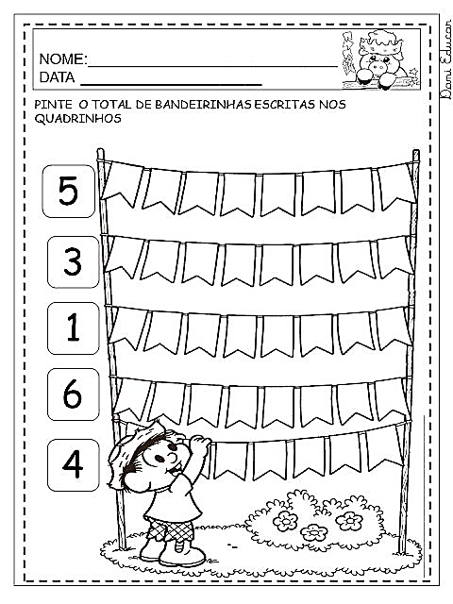

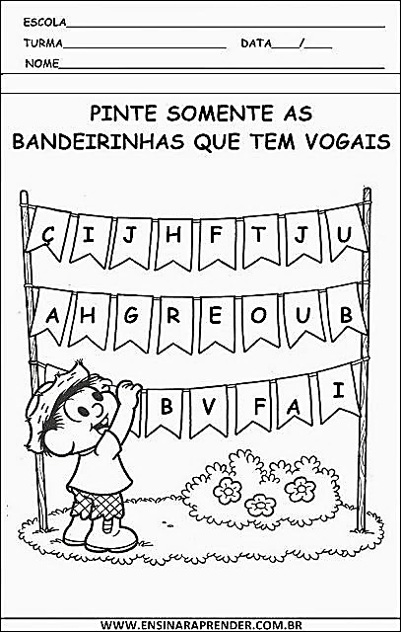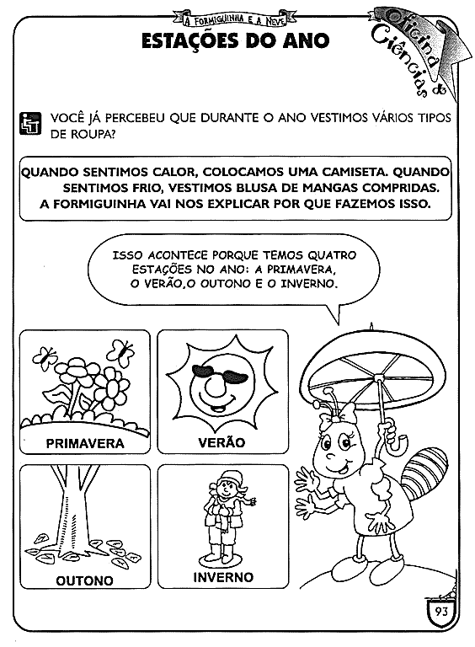
PINTE A ESTAÇÃO DO ANO QUE ESTAMOS.
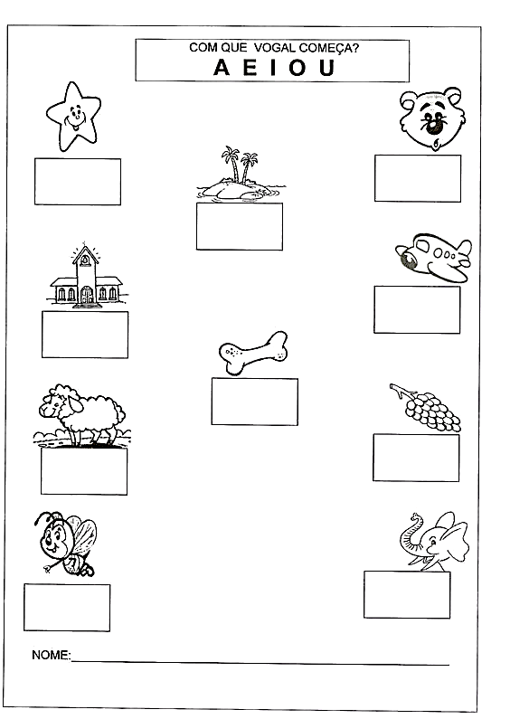

PINTE E RECORTE O CAIPIRA OU A CAIPIRINHA EM ANEXO E COLE AQUI.

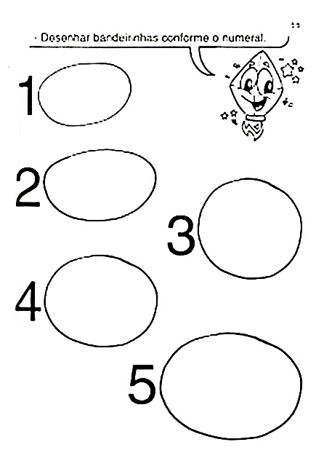 ATIVIDADE DE INGLÊS
Teacher: Renara Loureiro
Name: _______________________________________________________________Grade: Pré I
JUNINA PARTY
1- HI KIDS! NOSSA EXPERIÊNCIA DE HOJE É COM O CONTEÚDO JUNINA PARTY (FESTA JUNINA). NA FESTA JUNINA TEMOS VÁRIAS COMIDAS TÍPICAS COMO PINHÃO, PÉ DE MOLEQUE, BOLO DE MILHO, PIPOCA E MUITOS OUTROS, “BÃO DEMAIS SÔ”! POR ISSO PARA ENTRAR EM CLIMA DE JUNINA PARTY VAMOS FAZER UMA DESSAS DELICIAS.
- VOCÊ GOSTA DE POPCORN (PIPOCA)?
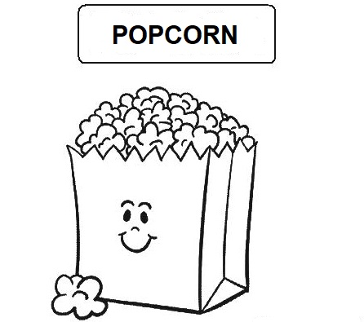

RECEITA: PIPOCA DOCE COLORIDA / COLORFUL SWEET POPCORN
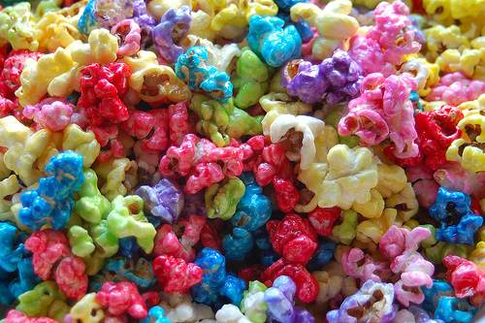
INGREDIENTES
½ xícara de chá de milho de pipoca;
½ xícara de chá de açúcar;
2 colheres de sopa de óleo;
2 colheres de sopa de água;
Corante alimentício da sua cor preferida
MODO DE FAZER
- Em uma panela coloque todos os ingredientes e misture bem;
- Leve ao fogo médio;
- Mexa bem e espere até que o milho comece estourar;
- Tampe a panela e destampe só quando estiver tudo bem estourado;
- Fica crocante e delicioso

ANEXO

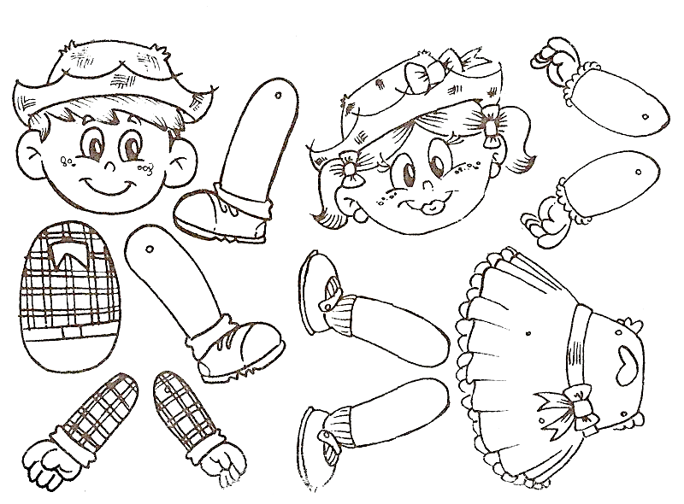

QUERIDOS ALUNOS E ALUNAS, PRECISAMOS CONTINUAR EM CASA PARA VOLTARMOS NA HORA CERTA COM SEGURANÇA.
MAS O IMPORTANTE É SABER QUE VOCÊS CRIANÇAS, ESTÃO TODAS BEM E NO ACONCHEGO DE SEUS LARES JUNAMENTE COM SUAS FAMÍLIAS.
ESTAMOS COM MUITA SAUDADE!

CUIDAR E PROTEGER TAMBÉM SÃO GESTOS DE AMOR...

